PA4实验报告
张运吉（211300063、211300063@ smail.nju.edu.cn）
(南京大学人工智能学院, 南京 210093)

实验进度
我已经完成PA4全部必做内容。

必答题

分时多任务的具体过程
在nanos-lite的main函数中，调用init_proc()的时候会创建pal和hello两个用户进程，具体地，通过loader()函数把这两个程序对应的二进制文件加载到ramdisk中，加载的时候是以页为单位的，物理页是按照顺序在物理内存中申请，通过map()函数建立虚拟地址到物理地址的映射 ，在nemu中实现了分页机制，抽象成isa_mmu_check()和isa_mmu_translate()函数，以后在访问用户进程对应的虚拟地址空间时，nemu会把虚拟地址vaddr转化成物理地址paddr，就这样使得pal和hello运行在分页机制上。
假设pcb[0]对应进程是pal，pcb[1]对应是hello，在nanos-lite加载好两个进程之后，会通过yield()进入cte（AM）,进程控制块选择pal进程运行，在运行每条指令后，nemu都会检查有没有时钟中断，如果有并且处于开中断的状态，那么会调用isa_raise_intr()函数，这个函数最后返回异常入口地址，pc指向这个地址，也就是调用trap.S中的_am_asm_trap函数，这个函数保存当前进程的上下文，然后调用_am_irq_handle函数，返回另一个进程的上下文，然后在_am_asm_trap函数恢复这个进程的上下文，转而执行这个进程，这样就实现了pal和hello的分时运行。

理解计算机系统
指针p指向字符串常量，字符串常量存储在内存只读数据段（elf的.rodata节），当程序尝试对只读数据段的数据修改时，mmu在对虚拟地址转换的过程会捕获这个非法操作，linux操作系统会发出一个SIGSEGV的信号，进程收到这个信号后就打印Segmentation fault的错误信息。
使用objdump查看反汇编：
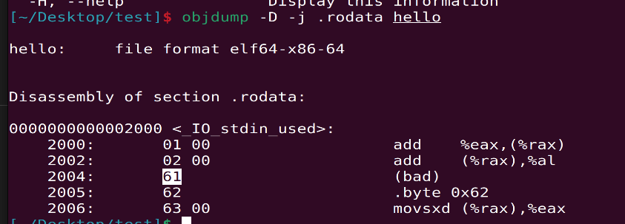
可以看到有连续四个字节 61 62 63 00（十六进制）,也就是字符串“abc”，00代表字符串结束符。
然后使用gdb单步调试：
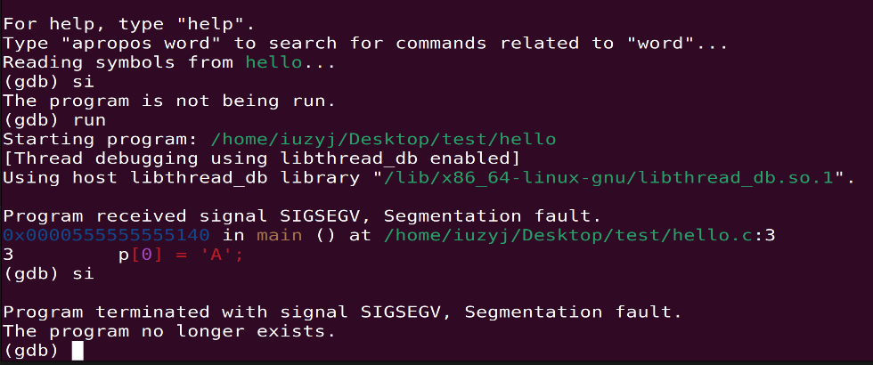
可以看到，进程收到一个SIGSEGV信号，然后触发了段错误。

实验过程

pa4.1
第一个必做并不是太难，参考一下native的代码就可以写出来，但是我在实现带参数的context_uload函数时遇到了困难，首先就是由于没理解讲义，导致在往栈上存参数和环境变量的时候出了很多错误，然后busybox的应用一直运行不起来，后来重新理解讲义，才发现是栈的生长方向弄反了，重新实现context_uload后就可以正确运行busybox了。

pa4.2
pa4.2感觉是pa最难的部分了，首先看讲义理解以下分页的大致流程，然后查看riscv的手册了解riscv实现分页机制的细节，这些准备工作就花了大概两天时间，实现map的时候，需要注意的就是当一个进程第一次被加载的时候, 内核都会为它把页目录的那张表分配好, 并且把其物理地址存进这个进程的as->ptr里面, 这个就是它的页表, 这是一个两级页表, 第一级我们叫页目录, 第二级叫页表,它们结构一模一样,但是页目录的条目并不一定是有效的,拿到一个虚拟地址, 要先计算出它在页目录中的索引, 然后获得对应的PDE, 但是valid位如果为0, 我们就需要自己分配一个二级页表, 并且建立页目录与二级页表的映射, 然后再在二级页表中建立真正的物理地址与虚拟地址的映射。
正确实现map之后，在nemu中添加分页机制就差不多是一样的了，isa_mmu_translate的功能就是把va装化成pa，这和map函数的操作差不多。

pa4.3
第三部分是分时多任务，这部分讲义讲的比前两部分清楚，而且讲义给了伪代码，只需要在cte实现这些伪代码的功能即可，但是理解讲义的内容也是不容易的，我大概花了一天时间才弄清楚栈切换的原理，我是在trap.S这个文件中实现全部的功能的，具体地，我使用一个t3寄存器维护c->np这个变量，唯一需要注意的点就是讲义上说的“为了维护c->np, 你可能需要在切换到内核栈之后马上保存少部分GPR, 或者借助全局变量来帮助你”，这一部分比较痛苦的就是debug了，这里我无法使用输出调试法，只能配合生成的反汇编文件自己一步一步推演。

实验心得
PA终于结束了，回顾整个pa，从pa0搭环境时的一脸懵逼，到逐渐掌握pa的正确写法，这一过程我学到的不只有计算机系统的底层知识，还有一些和编程有关的技巧，比如基础设施的使用，一些工具的合理使用，都会使我们的编程事半功倍，还有就是死磕代码的毅力了吧，很多次pa写到心态爆炸，debug没有效果，最后也坚持下来了。看到一些小程序能在nemu上跑出来的时候，还是有满满的成就感的。

